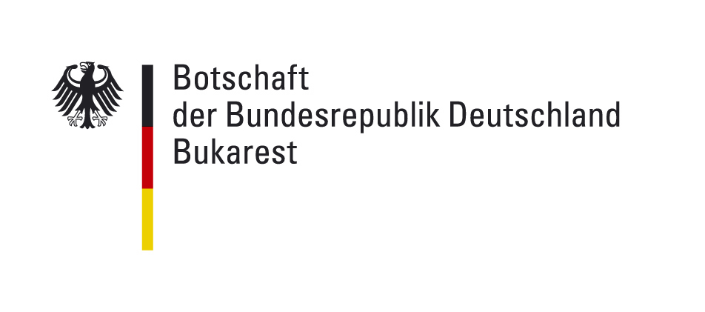
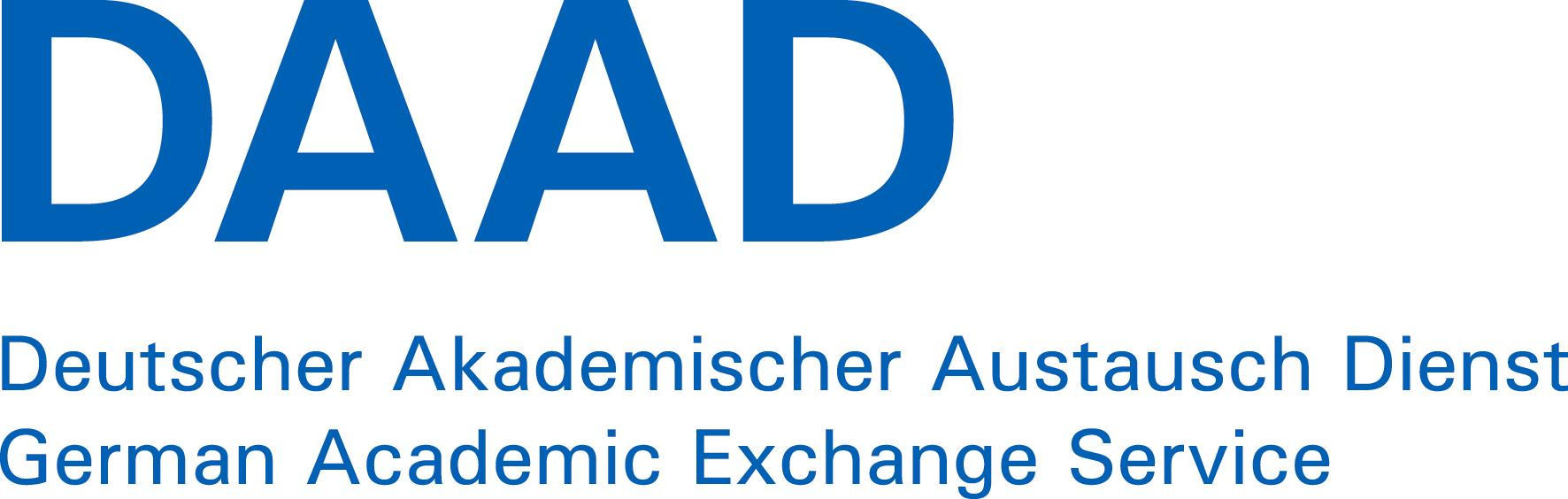

Sehr geehrte Damen und Herren,

ich freue mich, Sie zu einem Alumni-Treffen ehemaliger Stipendiatinnen und Stipendiaten des DAAD und der Alexander von Humboldt-Stiftung am 18./19. September 2007 einladen zu dürfen!

Sie gehören zu einem großen Netzwerk von hervorragend ausgebildeten Akademikern, die in Deutschland prägende Erfahrungen gesammelt haben: nicht nur im wissenschaftliche, sondern in der Regel auch im persönlichen und gesellschaftlichen Bereich.

Netzwerke dieser Art leben vom Wiedersehen und der Begegnung von aktiven und ehemaligen Stipendiaten. Die Vernetzung kann aber nur dann optimal funktioneren, wenn wir ausreichend Zeit miteinander verbringen! Daher lädt die Deutsche Botschaft und der DAAD Sie zu einer Kombination aus Fachkonferenz, die in der ASE Bukarest (Piaţa Romană Nr. 6) stattfindet, und feierlichem Empfang in der Residenz des Deutschen Botschafters (Şoseaua Kiseleff Nr. 45B) ein.

In diesem Jahr steht das Thema "Finanzdienstleistungen, Regulierung und regionale Entwicklung nach dem EU-Beitritt" auf der Tagesordnung. Zu Wort kommen werden sowohl die akademischen Fachexperten als auch Vertreter der Praxis. In dem vorläufiges Programm in der Anlage finden Sie weitere Details. Die Fachvorträge sind z.T. noch in der Planung.

Im Mittelpunkt des Wiedersehens steht der feierliche Empfang durch durch S.E. Herrn Roland Lohkamp in der Residenz am Abend des 18. September.

Bitte teilen Sie uns unbedingt bis spätestens 4. September 2007 mit, ob Sie an beiden Tagen teilnehmen werden. Es ist nicht möglich, nur an einem Teil der Veranstaltung teilzunehmen, bitte haben Sie hierfür Verständnis.

Teilnahmegebühren fallen nicht an. Nach voriger Rücksprache können für Teilnehmer, die nicht in Bukarest ansässig sind, Zuschüsse für Anreise und Unterbringung gewährt werden.

Auf baldiges Wiedersehen!

Dr. Thomas Weithöner
Leiter des Kulturreferates
Deutsche Botschaft Bukarest

